Министерство промышленности и торговли Тверской области
Государственное бюджетное профессиональное образовательное учреждение
«Кимрский колледж»
Методическая разработка урока
Математика в информационных технологиях и практической деятельности
по учебной дисциплине: Математика
специальность 43.02.15 Поварское и кондитерское дело
Ветрова Маргарита Витальевна,
преподаватель высшей категории ГБП ОУ «Кимрского колледжа»
СОДЕРЖАНИЕ
ВВЕДЕНИЕ 1
1. План урока 2
Применение достижений математики 3
1.1. Применение достижений математики в других науках 3
1.1.1. Математика в химии 3
1.1.2. Математика в физике 3
1.1.3. Математика в информатике 3
1.1.4. Математика в экономике 4
1.1.5. Математика в статистике 5
1.2. Применение разделов математики в реальном современном мире 6
1.2.1. Кредитные карты 6
1.2.2. Взмахи крыльев бабочки и прогноз погоды 7
1.2.3. Дизайн 8
Список информационных источников 10
ВВЕДЕНИЕ
Актуальность темы работы
Почему дети ненавидят математику? Нужно ли рассматривать математику как обязательный предмет. Или математика является только обогащающим умственным опытом. Есть ли что-то особенное в «математическом мышлении», что бы это ни было, что улучшает жизнь в целом? Действительно ли всем нужно знать, как рассчитать проценты? [11].
Или всё-таки математику с музыкой и поэзией можно сравнить, и во всем, в любом предмете и явлении незримо присутствует математика [8].
Математика как фундаментальная дисциплина имеет большие возможности для формирования ключевых компетенций специалиста, как профессиональных, так и личностных. В силу специфики своего содержания данный учебный предмет формирует способность к самообразованию, поиску и усвоению новой информации, умение планировать и адекватно оценивать свои действия, принимать решения в стандартных и нестандартных ситуациях, работать в коллективе и команде, развивает силу и гибкость ума, способность к аргументации и другие качества, необходимые современному специалисту.
Современный мир пронизан математикой настолько, что она приобрела почти воздушную прозрачность. И мы не замечаем ее, как не замечаем окружающий нас воздух. И дело здесь даже не только во все возрастающей роли компьютеров в нашей жизни. Программное обеспечение компьютеров (которое часто называют математическим обеспечением) – это всего лишь один из бесчисленных примеров проникновения математики в повседневную жизнь. Но ценность любых математических знаний – в возможности их приложения к решению конкретных практических задач [12].
Рассмотрим в разработке первое занятие по математике, позволяющее вызвать интерес у обучающихся к предмету не только для того, чтобы сдать экзамены.
- План урока
Тема урока: Математика в информационных технологиях и практической деятельности.
Цикл: общеобразовательный.
Профиль: социально-экономический.
Тема программы: Введение.
Тип урока: урок-лекция.
Цели
Содержательная: обеспечение сформированности представлений об идеях и методах математики.
Деятельностная: возможность анализировать необходимость получения необходимых математических знаний для профессиональной деятельности.
Задачи
Обучающие: обобщение представлений обучающихся о применении математики в других науках и реальном мире.
Развивающие: развивать умения анализировать, обобщать полученную информацию.
Воспитательные: формировать навыки поведения в коллективном и индивидуальном учебном труде, учить определять уровень полученных знаний.
Форма: фронтальная, индивидуальная.
УУД: личностные, регулятивные, познавательные, коммуникативные [2].
Прогнозируемые результаты:
личностные:
- сформированность представлений о математике как универсальном языке науки, средстве моделирования явлений и процессов, идеях и методах математики;
- понимание значимости математики для научно-технического прогресса, сформированность отношения к математике как к части общечеловеческой культуры через знакомство с историей развития математики, эволюцией математических идей;
- метапредметные:
- владение навыками познавательной, учебно-исследовательской и проектной деятельности, навыками разрешения проблем; способность и готовность к самостоятельному поиску методов решения практических задач, применению различных методов познания;
- готовность и способность к самостоятельной информационно-познавательной деятельности, включая умение ориентироваться в различных источниках информации, критически оценивать и интерпретировать информацию, получаемую из различных источников;
предметные:
- сформированность представлений о математике как части мировой культуры и месте математики в современной цивилизации, способах описания явлений реального мира на математическом языке;
- сформированность представлений о математических понятиях как важнейших математических моделях, позволяющих описывать и изучать разные процессы и явления; понимание возможности аксиоматического построения математических теорий;
Дидактические средства: учебник, ресурсы сети Интернет, карточки-задания.
Оборудование: компьютерные рабочие места с выходом в Интернет, проектор.
Ход урока
Организационный момент (5 минуты)
Знакомство. Проверка подготовленности к уроку, организация внимания студентов.
Рассаживаются по местам. Проверяют наличие принадлежностей. Выполнение требований преподавателя.
Входной контроль (5 минут)
Проверка уровня школьной подготовки. Выполнение электронного теста.
Лекция (25 минут)

Применение достижений математики
  - Применение достижений математики в других науках
В каждой науке есть хоть одна частица применения математики.
Математика – это наука, помогающая другим научным дисциплинам.
Математика – это язык развития предметных дисциплин естествознания.
Математика – это скопление методов исследования различных наук.
Математика применяется всеми естественными науками в большой мере. Математика взаимосвязана с естествознанием.
    - Математика в химии
Химия широко использует в своих целях достижения других наук, в первую очередь, физики и математики.
Химики обычно определяют математику упрощенно – как науку о числах. Числами выражаются многие свойства веществ и характеристики химических реакций. Для описания веществ и реакций используют физические теории, в которых роль математики настолько велика, что иногда трудно понять, где физика, а где математика. Математика для химиков – это, в первую очередь, полезный инструмент решения многих химических задач. Очень трудно найти какой-либо раздел математики, который совсем не используется в химии.
Например, определение процентного состава металлов. Сплав двух металлов олова и цинка 25кг. Вес олова и цинка в составе соответственно 10 и 15 кг. Необходимо определить процент содержания олова и цинка в сплаве? Под процентным содержанием олова и цинка понимается часть, которую составляет вес олова и цинка от веса сплава. Так как вес сплава равен 25 кг, то олово составляет 10/25 = 0,4 веса сплава, соответственно вес цинка составляет 15/25 = 0,6 веса сплава. 0,4+0,6=1,0. Если найденные части выразить в сотых долях частей, то получим значение этих частей, выраженное в процентах 40% и 60%. 40%+60% = 100%.
    - Математика в физике
«Математика – это язык, на котором написана книга Природы» (Галилео Галилей). Но только ли языком является современная математика? Работа математиков заключается в нахождении новых математических объектов и исследовании их свойств и взаимосвязей.
Значение математики для физики огромно. Математика предопределяет большинство законов природы. Она является специальным языком, помогающим исследовать не только окружающий нас мир, но и целую Вселенную. Также, математика, как фундаментальная наука, является системой различных методов.
    - Математика в информатике
В качестве метода обработки данных для получения информации часто выступают математические методы как составляющий элемент других методов и самостоятельно. Роль математических методов возросла в обработке данных по мере развития компьютеров и информационных технологий.
Алгоритм – это способ автоматизации вычислений, который позволяет получить определенный результат на основе исходных данных и посредством выполнения действий в заданном порядке за конечное число этапов. Следовательно, алгоритм позволяет решить не одну конкретную задачу, а целый ряд задач одного класса, то есть задач с похожими условиями, вне зависимости от исходных данных. На бытовом уровне алгоритмом можно считать формулу. Таким образом, алгоритм – это математический инструмент, но алгоритмы стали основой информатики.
Алгоритмы управляют работой окружающих нас электронных устройств, благодаря которым становится возможным существование цифрового мира. Компьютерная программа – не более чем алгоритм, составленный на языке, понятном компьютеру [2, С.7].
    - Математика в экономике

Оптимизация прибыли предприятия и оптимальный уровень производства
Функция – это количественная взаимосвязь между переменными. В простейшем случае функция определяет влияние одной переменной – аргумента (ее значения выбираются произвольно) на другую переменную – зависимую (ее значение зависит от выбранного значения аргумента).
В процессе производства возникают постоянные и переменные издержки, зависящие от объема произведенной продукции. Их сумма равна общим издержкам. Предельные издержки определяются как дополнительные затраты, связанные с увеличением выпуска готовой продукции на одну единицу (1):
$$Предельные издержки=\frac{∆ затрат}{∆ объема продукции}$$ | (1)
Средние издержки, или издержки на единицу продукции, определяются как результат деления общих издержек на число единиц произведенной продукции (2):
$$Средние издержки=\frac{Общие издержки}{Объем выпуска}$$ | (2)
Можно определить графически оптимальный объем производства – это точка пересечения кривой средних издержек и кривой предельных издержек, она совпадает с точкой минимума средних издержек (рисунок 1).
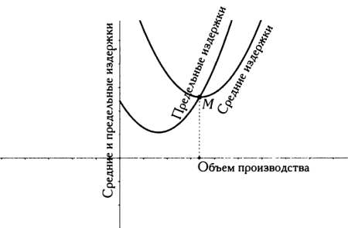
Рисунок 1 – Кривые средних и предельных издержек

Рыночное равновесие
Рынок – это механизм взаимодействия продавцов (предложения) и покупателей (спроса). Равновесная рыночная цена – это цена, устанавливаемая покупателями и продавцами в условиях совершенной конкуренции. Кривая спроса показывает изменение спроса от изменения цены. Кривая предложения описывает объем товара, который готовы предложить предприятия по определенной цене, гарантирующей получение прибыли. Точка пересечения кривых спроса и предложения соответствует совпадению спроса и предложения. Эта точка называется точкой равновесия (рисунок 2).
Современные модели общего равновесия очень сложны, для поиска точных численных решений используются мощные компьютеры [4, С.77].
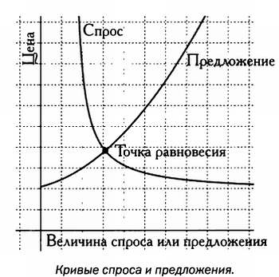
Рисунок 2 – Кривые спроса и предложения
В. Парето предложил определять равновесие по-другому. Принцип Вильфредо Парето (1848–1923) основан на эмпирических наблюдениях. Этот итальянский философ и экономист заметил, что общество неизменно делится на «немногих, владеющих многим» и «многих, владеющих немногим». Он определил две группы с соотношением численности 80/20, при этом меньшинство, составляющее 20%, владеет 80% чего-либо, а большинство, составляющее 80% населения, владеет 20% этого же «чего-либо». Эти цифры не являются окончательными и могут изменяться. Принцип Парето используется для описания событий, является примерным и в каждом конкретном случае корректируется. Нужно учитывать, что даже распределение причин и следствий не является линейным: 80% следствий вызваны лишь 20 % причин.
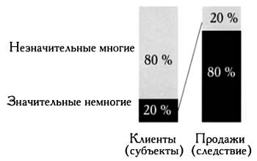
Рисунок 3 – Принцип Парето
Принцип Парето можно применить в различных областях экономики и бизнеса. Этот принцип гласит, что 20% действий вызывают 80% результатов, а остальные 80% действий являются причиной всего 20% последствий. Для равномерного распределения благ, максимально далекого от соотношения 80/20, нужно свести действие принципа Парето к минимуму.
Принцип Парето используется и в коммерческом анализе. Компании, проводящие анализ счетов-фактур, констатируют, что примерно 80% счетов выставляется 20% клиентов. Соотношение 80/20 почти никогда не соблюдается буквально, однако само распределение объемов продаж это соотношение описывает, как правило, с высокой точностью [4, С.104].

Инфляция
Инфляция — это повышение цен на товары и услуги, при которой зарплаты или доходы потребителей не меняются и, таким образом, их покупательная способность снижается.
Колебания цен измеряются с помощью индексов (3),[4, С.45].
$$Уровень инфляции= \frac{Индекс цен в текущем году-индекс цен в предыдущем году}{индукс цен в предыдущем году}∙100$$ | (3)

Расчёт ипотечного кредита
Расчет ипотечных кредитов ведется по формуле сложных процентов (4), [4, С.63].
$$a=C_{0}∙\frac{i∙{\left(1+i\right)}^{n}}{{\left(1+i\right)}^{n}-1}$$ | (4)
    - Математика в статистике
«Статистика – это наука, доказывающая, что если у моего соседа две машины, а у меня – ни одной, то в среднем у каждого из нас по одной машине». (Бернард Шоу).
При расчетах страховых премий используются методы статистики (например, формирование выборок) и математики, как, например, актуарные расчеты, подбор аппроксимирующей кривой (линейная и нелинейная регрессия), теория вероятностей и матричное исчисление для таблиц смертности и данных о заболеваемости населения.
Применение этих методов невозможно без качественных баз данных за прошлые периоды. Для прогнозирования необходимо располагать очень точной информацией о прошлых значениях переменных, которые влияют на расходы для покрытия ущерба от несчастного случая и должны учитываться при определении размеров страхового взноса, уплачиваемого клиентом.
Страховые компании при прогнозировании событий анализируют генеральные совокупности. Так как генеральные совокупности имеют значительные размеры, для формирования выборок используются статистические методы (выборки – малые части рассматриваемой совокупности, характеристики которых схожи с характеристиками всей совокупности). При формировании выборки необходимо рассчитать ее надежность и погрешность результатов. Существует множество различных методов формирования выборок, как случайных, так и стратифицированных, когда формируются отдельные репрезентативные выборки по каждому сегменту (сектору) генеральной совокупности, географическому региону и т. д.
Страховые компании ведут статистику общего числа несчастных случаев, ущерба от них, числа полисов и доходов от них и сравнивают затраты на покрытие ущерба с итоговым доходом от страховых премий. Наряду с этими основными переменными учитываются и другие, в частности возраст застрахованного или место его проживания. Они позволяют определить формулы, по которым можно спрогнозировать риски, вероятность страховых случаев и т. д. с помощью многовариационного анализа, кластерного анализа и критерия хи-квадрат.
В актуарных расчетах страховых премий при страховании жизни используются статистические таблицы (матрицы), в которых для каждой половозрастной группы на основе данных прошлых периодов определяется вероятность дожития до определенного возраста. Зная затраты на возмещение ущерба от несчастных случаев, можно определить размер страховых премий, при котором страховой бизнес будет прибыльным.
  - Применение разделов математики в реальном современном мире
«Нет такого раздела математики, пусть даже самого абстрактного, который не может когда-либо быть применен к реальному миру» Н. И. Лобачевский [7, С.9].
    - Кредитные карты
Дебетовые и кредитные карты, предлагаемые крупными банками и универмагами, фактически определяются набором групп чисел, рассчитанных и проверяемых одним и тем же алгоритмом, основанным на модульной арифметике.
Большинство карт имеет 16 цифр от 0 до 9. Числа сгруппированы по четыре цифры, чтобы их легче было прочитать. Обозначим их следующим образом ABCD EFGH IJKL MNOP
Каждая группа цифр кодирует определенную информацию: первая группа (ABCD) идентифицирует банк (или любой другой субъект, оказывающий услуги).
Каждый банк имеет свой номер, который может меняться в зависимости от континента, а также от бренда карты и условий. Пятая цифра (Е) соответствует типу карты и указывает, какое финансовое учреждение управляет счетом. Это не жесткое правило.
Таблица 1. Типы финансовых учреждений
Тип | Провайдер
3 | American Express
4; 0,2 | Visa
5,0 | MasterCard
6 | Discover
Следующие десять цифр (FGH IJKL MNO) являются уникальным идентификатором для каждой карты. Эти числа связаны с номером счета клиента, с уровнем карты — Classic, Gold, Platinum и т. д., а также с кредитным лимитом, сроком действия и процентными ставками по типу баланса.
Контрольная цифра (Р) связана с предыдущими цифрами в соответствии с алгоритмом Луна.
В России первые шесть цифр номера карты (ABCDEF) являются банковским идентификационным номером (БИН). Первая из этих шести цифр указывает на платежную систему. Например, у карт Visa первая цифра – 4, у MasterCard – 5 (таблица 1).
Седьмая и восьмая цифры номера карты (GH) уточняют, в рамках какой программы банка была выпущена карта. Следующие семь цифр (IJKL MNO) идентифицируют непосредственно карту. Последняя цифра (Р) – контрольная.
Алгоритм Луна назван так в честь Ганса Питера Луна, немецкого инженера, разработавшего его. Для 16-значной карты этот алгоритм работает следующим образом:
- Каждую цифру в нечетной позиции, начиная с первого числа слева, мы умножаем на два. Если результат больше 9, мы складываем обе цифры этого двузначного числа (или, что то же самое, вычитаем из него 9). Например, если мы получили 18, сложение цифр дает 1 + 8 = 9, а вычитание – 18 – 9 = 9.
- Затем мы складываем все полученные таким образом результаты, а также цифры, расположенные на четных позициях (в том числе последнюю контрольную цифру).
- Если окончательная сумма кратна 10 (то есть ее значение равно нулю по модулю 10), номер карты является действительным. Заметим, что именно последняя контрольная цифра делает общую сумму кратной 10.
Например, пусть карта имеет следующий номер:
1234 5678 9012 3452
По алгоритму Луна имеем:
1∙2 = 2
3∙2 = 6
5∙2 = 10 => 1 + 0 = 1
7∙2=14 => 1 + 4 = 5 (или 14-9 = 5)
9∙2 = 18 => 1 + 8 = 9
1∙2 = 2
3∙2 = 6
5∙2 = 10 => 1 + 0 = 1
Далее найдем сумму результатов и цифр на четных позициях:
2 + 6 + 1 + 5 + 9 + 2 + 6 + 1 = 32
2 + 4 + 6 + 8 + 0 + 2 + 4 + 2 = 28
32 + 28 = 60
Результат равен 60, это число кратно 10. Поэтому номер карты является действительным.
Алгоритм Луна можно применить другим способом: номер карты ABCD EFGH IJKL MNOP является правильным, если удвоенная сумма цифр на нечетных позициях и сумма цифр на четных позициях плюс количество цифр на нечетных позициях, которые больше, чем 4, кратно 10.
Это правило записывается так:
2 (A + C + E + G + 1 + К + М + О) + (B + D + F + H + J + L + N + P) + (количество цифр на нечетных позициях, которые больше, чем 4) = 0 (mod 10).
Применим это правило к предыдущему примеру:
1234 5678 9012 3452
2 (1 + 3 + 5 + 7 + 9 + 1 + 3 + 5) + (2 + 4 + 6 + 8 + 0 + 2 + 4 + 2) + (4) = 100 0 (mod 10).
Снова мы убедились, что номер кредитной карты является действительным, и показали, что на первый взгляд случайные номера карт соответствуют строгому математическому стандарту [3, C.88].
    - Взмахи крыльев бабочки и прогноз погоды
В 1961 году метеоролог Эдвард Нортон Лоренц (1917–2008) построил динамическую систему, которую применил в качестве модели для прогнозирования погоды. Однажды он ввел в компьютер число 0,506 вместо 0,506127 и, к своему удивлению, обнаружил, что это небольшое отклонение входных данных приводило к значительным изменениям состояния динамической системы. Лоренц проверял полученный результат снова и снова и всякий раз получал столь же удивительные результаты. Так официально появилась на свет одна из самых изучаемых тем в теории хаоса – эффект бабочки.
Более подробные исследования помогли несколько упорядочить этот хаос. Выходные данные по-прежнему оставались хаотическими, однако, проследовав непредсказуемыми путями, они стремились к некоему итоговому множеству, словно испытывая к нему непреодолимое влечение.
Множество всех этих бесконечно больших итоговых значений называется аттрактором. Когда точка динамической системы движется беспорядочно, хаотически, ее «пунктом назначения» на бесконечности будет точка аттрактора. Хаотическая траектория в каждый момент времени является хаотической, однако на бесконечности, в пределе, который никогда не будет достигнут, она окончит свое существование в аттракторе.
Эта точка обладает неотразимой притягательностью. Лоренц первым проанализировал хаос метеорологических прогнозов и описал аттрактор – множество точек, по форме отдаленно напоминающее крылья бабочки. Это множество является фрактальным и представляет собой настоящее геометрическое чудо (рисунок 4).
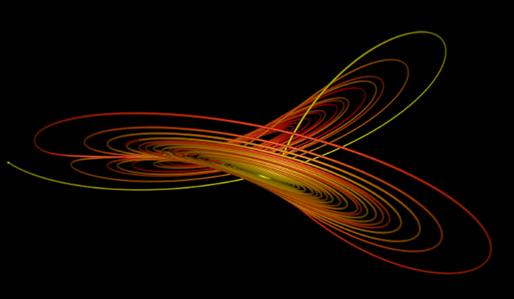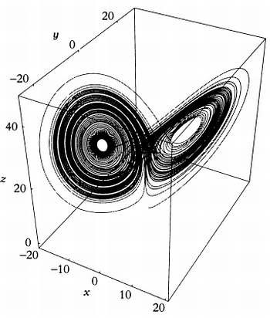
Рисунок 4 – Аттрактор Лоренца – трехмерное фрактальное множество,
по форме напоминающее крылья бабочки
Тот факт, что аттрактор напоминает крылья бабочки, пробудил воображение бесчисленного множества деятелей кино и литературы. Самым известным из них был писатель-фантаст Рэй Бредбери. В своем рассказе «И грянул гром» он описывает путешествие во времени, в ходе которого гибель одной доисторической бабочки приводит к значительным изменениям в современной политике. Вместо либерального президента народ избирает диктатора-фашиста. Сложно найти более привлекательный образ: простой взмах крыльев бабочки в далеком прошлом способен определить настоящее, которое, как кажется, не имеет к этой бабочке никакого отношения.
Динамические системы могут быть хаотическими, а небольшие предпосылки могут иметь огромные последствия. На небольших промежутках времени – ничто по сравнению с вечностью – предопределения не существует; хаос нависает грозной, бесконечно грозной тенью, которая не позволяет делать какие-либо прогнозы. На длительных промежутках времени наблюдается аттрактор, существующий необъяснимо далеко, в пределе, на границе бесконечности [6, С. 59].
    - Дизайн
«Дух геометрии» присутствует во многих дизайнерских разработках и рекламе разработанных изделий.
Например, в дизайне парфюмерных флаконов иногда используются настоящие геометрические головоломки с алгебраическими формулами. Дизайнер флаконов с мужским одеколоном и дезодорантом известной японской марки создал два флакона разной формы, которые, сложенные вместе, образовали квадрат. Один из флаконов имел форму квадрата, другой представлял собой симметричную фигуру (рисунок 5).
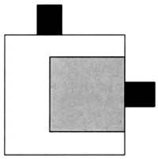
Рисунок 5 – Парфюмерный флакон из геометрических фигур
Вместимость большого флакона равнялась 75 мл, малого – 50 мл. В рекламе основной упор делался на суммарном объеме флаконов и их особой форме (рисунок 6).
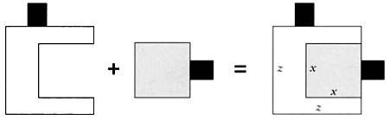
Рисунок 6 – Суммарный объем флаконов
Объем меньшего флакона равен 50 мл, большего – 75 мл. Суммарный объем флаконов равен 125 мл. Так как флаконы идеально укладываются друг в друга, их толщина одинакова, следовательно их объемы пропорциональны площадям видимых поверхностей. Учитывая, что 1 мл воды эквивалентен 1 см³, можно вполне обоснованно считать, что сторона x малого флакона и сторона z большого флакона соответственно равны (5, 6):
$$50=x^{2}⟹x= \sqrt{50}=7,1 см;$$ | (5)
$$125=z^{2}⟹z= \sqrt{125}≈11,2 см$$ | (6)
Например, снятие макияжа при помощи губки. Макияж обычно снимают с лица специальными небольшими салфетками. Каждый производитель изготавливает салфетки особой формы, порой весьма далекой от привычных квадратов, прямоугольников или кругов. Например, дизайн губки, сложенной по теореме Пифагора. Она состоит из четырех частей, которые складываются подобно элементам головоломки (рисунок 7).
Рисунок 7 – Губка для снятия макияжа
Именно эта головоломка используется в одном из самых понятных доказательств теоремы Пифагора [5, С.157]. Пусть a – сторона квадрата (гипотенуза каждой из маленьких салфеток), b и c – стороны салфеток, перпендикулярные друг другу (катеты). В этом случае площадь большого квадрата выражается так (7):
$$a^{2}=4∙\frac{b∙c}{2}+{\left(b-c\right)}^{2}$$  $$a^{2}=2bc+b^{2}-2bc+c^{2}$$  $$a^{2}=b^{2}+c^{2}$$ | (7)
На рисунке изображена развертка картонной коробки, в которую укладывается шапочки для душа в гостиницах. Эта развертка называется гексамино, так как состоит из шести одинаковых фигур, или модулей, соединенных сторонами (рисунок 8).
Рисунок 8 – Гексамино
Посредством последовательных сдвигов из той развертки получается трехмерный многогранник – гексаэдр, то есть куб. Существует одиннадцать различных гексамино, из которых можно сложить куб [5, С.152].
Золотое сечение присутствует в природе повсеместно. Оно привлекает художников, архитекторов и музыкантов.
Золотое сечение — это соотношение сторон прямоугольника совершенных пропорций [1, С.59]. Если мы отсечем от прямоугольника золотого сечения бесконечное число квадратов и будем соединять противоположные вершины этих квадратов дугами длиной в четверть окружности, получим спираль золотого сечения (рисунок 9).
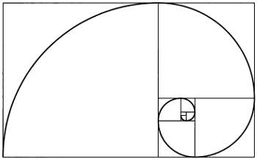
Рисунок 9 – Спираль золотого сечения с бесконечным числом квадратов
Форму золотой спирали имеют раковины наутилуса, ураганы и галактики (рисунок 10).
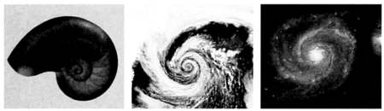
Рисунок 10 –Золотая спираль раковины наутилуса, ураганов и галактики
Рефлексия деятельности (5 минуты)
Итог урока. Проводится рефлексия.
Студенты отвечают на вопросы:
Какая информация, полученная на уроке, оказалась для вас новой?
Как Вы считаете, обязательно нужно изучать математику, обучаясь Вашей специальности?
Домашнее задание (2 минуты) + 2 минуты резерв.
Найти информацию об использовании математических методов при проверке качества сырья для производства кондитерских изделий (например, определение массовой доли жира молока).
Привести примеры применения принципа Парето в жизни.
Рассчитать контрольное число кредитной карты (не представлять).
Найти информацию о применении математики при упаковке продуктов.

Список информационных источников
- Антонио Дуран. Поэзия чисел. Прекрасное и математика – М.: Де Агостини, 2014. – 160 с.
- Бизенц Торра. От абака к цифровой революции. Алгоритмы вычисления. – М.: Де Агостини, 2014. – 160с.
- Жуан Гомес. Математики, шпионы и хакеры. Кодирование и криптография. – М.: Де Агостини, 2014. – 144 с.
- Луис Арталь, Жузеп Салес. Ипотека и уравнения.Математика в экономике. – М.: Де Агостини, 2014. – 160с.
- Микель Альберти. Творчество в математике. По каким правилам ведутся игры разума. – М.: Де Агостини, 2014. – 115с.
- Хокаин Наварро. Тайная жизнь чисел. Любопытные разделы математики. – М.: Де Агостини, 2014. – 160с.
- Хорди Деулофеу. Дилема заключенного и доминантные стратегии. Теория Игр – М.: Де Агостини 2014. – 144 с.
Интернет-ресурсы
- Как пробудить интерес к математике// Семейное образование: первый журнал о внешкольном образовании в России. URL: https://semeynoe.com/magazine/personal/kak-probudit-interes-k-matematike/ (дата обращения: 20.05.2021).
- Копецкая М.Г. Роль математики в профессиональной подготовке будущих специалистов. [Электронный ресурс]. URL: https://scbt.info/new/metod_material/MATEMATIKA.pdf
- Неравенство Чебышева. [Электронный ресурс]/ ВикипедиЯ. Свободная энциклопедия. . URL:https://ru.wikipedia.org/wiki/Неравенство_Чебышёва
- Почему дети ненавидят математику// ОКО ПЛАНЕТЫ. Портал Глобальные изменения. URL: https://oko-planet.su/phenomen/phenomenday/399021-pochemu-deti-nenavidyat-matematiku.html (дата обращения 10.05.2021).
- Розман Б.Г. Формирование качеств мышления студентов, характерных для математической деятельности и необходимых для полноценной жизни в обществе. [Электронный ресурс]. URL: https://refdb.ru/look/1249476.html (дата обращения 10.05.2021).
- Сайт www.forbes.ru // URL:https://www.forbes.ru/milliardery-photogallery/238527-kuznicy-milliarderov-gde-uchilis-200-samyh-bogatyh-biznesmenov?photo=16 (дата обращения 25.05.2021).
- Теория игр. [Электронный ресурс]/ ВикипедиЯ. Свободная энциклопедия. . URL: https://ru.wikipedia.org/wiki/Теория_игр
- Характерные черты современной математики и перспективы ее развития. [Электронный ресурс]. UPL: https://studfiles.net/preview/4593403/page:7/ (дата обращения 12.04.2019).

